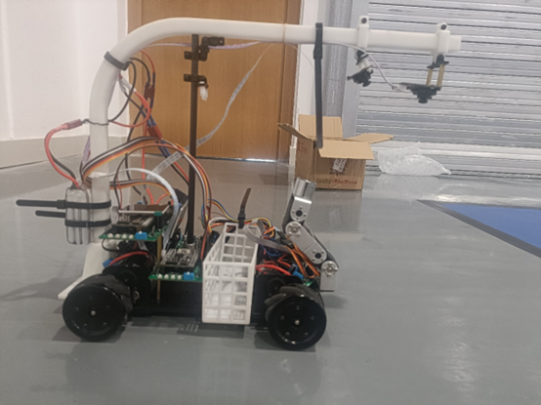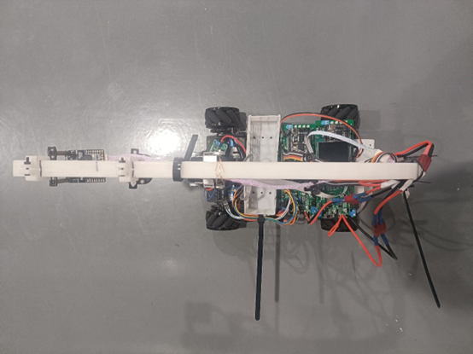

**作品名称：**第十八届全国大学生智能车竞赛-视觉组

**作品年份：**2023年

**学生（团队）：**徐杨、李志雷，欧翔、周明益，何亚东

**指导老师：**王福平

**作品类别：**学科竞赛

**作品介绍：**

内容：使用OpenART 摄像头采集场地图像，根据目标的大小、位置以及与其他目标的相对位置，计算出物体在场地上的准确坐标，通过麦克纳姆轮的全向移动，到达指定坐标，驱动舵机电机吸附卡片进行分类搬运

（软件作品）功能描述：1. 高精度图像识别：系统通过“找框”功能自动识别目标物体的黑框及其上方的黑点2. 智能搬运功能：系统能够在识别到目标物体后，首先指示主控单片机控制舵机下降准备搬运，再驱动电磁铁吸附目标物体进行搬运3. 调试与用户交互：系统配备TFT屏幕，用于显示实时状态信息和反馈4. 系统在搬运过程中，实时反馈识别结果、目标位置和搬运状态，确保任务 按计划执行。

（硬件作品）操作步骤:按下发车按钮，车体按照预期的程序自行运行